ОКАЗАНИЕ ПОМОЩИ ПРОВАЛИВШЕМУСЯ
ПОД ЛЕД

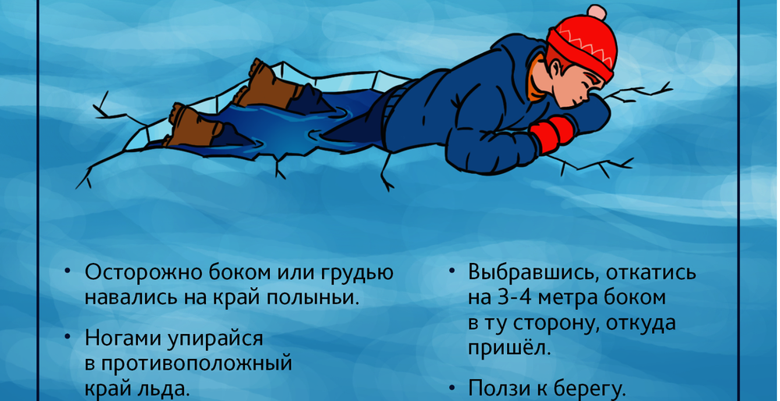
САМОСПАСЕНИЕ:
- не поддавайтесь панике;
- не надо барахтаться и наваливаться всем телом на тонкую кромку льда, так как под тяжестью тела он будет обламываться;
- широко раскиньте руки, чтобы не погрузиться с головой в воду;
- обопритесь локтями об лед и, приведя тело в горизонтальное положение, постарайтесь забросить на лед ту ногу, которая ближе всего к его кромке, поворотом корпуса вытащите вторую ногу и быстро выкатывайтесь на лед;
- без резких движений отползайте как можно дальше от опасного места в том направлении, откуда пришли;
- зовите на помощь;
- удерживая себя на поверхности воды, стараться затрачивать на это минимум физических усилий. (Одна из причин быстрого понижения температуры тела - перемещение прилежащего к телу подогретого им слоя воды и замена его новым, холодным. Кроме того, при движениях нарушается дополнительная изоляция, создаваемая водой, пропитавшей одежду);
- находясь на плаву, следует голову держать как можно выше над водой. Известно, что более 50% всех теплопотерь организма, а по некоторым данным, даже 75% приходится на ее долю;
- активно плыть к берегу, плоту или шлюпке, можно, если они находятся на расстоянии, преодоление которого потребует не более 40 мин;
- добравшись до плавсредства, надо немедленно раздеться, выжать намокшую одежду и снова надеть.
ЕСЛИ ВЫ ОКАЗЫВАЕТЕ ПОМОЩЬ:
- подходите к полынье очень осторожно, лучше подползти по-пластунски;
- сообщите пострадавшему криком, что идете ему на помощь, это придаст ему силы, уверенность;
- за 3-4 метра протяните ему веревку, шест, доску, шарф или любое другое подручное средство;
- подавать пострадавшему руку небезопасно, так как, приближаясь к полынье, вы увеличите нагрузку на лед и не только не поможете, но и сами рискуете провалиться.

